ЖШС «Жас Батыр Атырау» балабақшасы.

Тақырыбы: «Жол ережесін білейік»
(ойын-сауық)
«Тұлпар» ересек тобы
Күні: 31.10.2022 ж

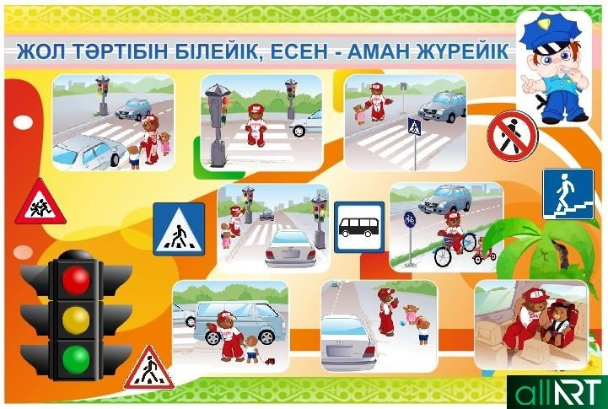
Тәрбиеші: Найманова Г.Х

Атырау қаласы
Мақсаты: Балаларды жолда жүру ережесімен таныстыру, есте сақтауға үйрету. Танымдық белсенділігін жол белгілерін білу мен олардың атқаратын қызметін, қоғамдық көліктермен жай көліктердегі тәртіпті сақтау заңдылықтары туралы түсініктерін, ойын арқылы ойлау қабілетін дамыту. Жол ережесін білудің маңызды екенін түсіндіру. Жолда жүру ережелерін орындауға, дамытушы ойындар арқылы ұйымшылдыққа тәрбиелеу.

Әдіс-тәсілі: Көрсету, түсіндіру, ойын ойнату, сұрақ-жауап.

Көрнекілігі: Бағдаршам,интерактивті тақта, жол белгілер плакаттары, буклет, слайд, жолақ жолдар, ойыншық көліктер, велосипед,

Тәрбиеші: Сәлеметсіздер ме, балалар! Сәлеметсіздер ме, құрметті қонақтар!
Қанекей, балалар келген қонақтармен амандасып алайық,
Балалар: Сәлеметсіздер ме!

Шаттық шеңбері:
Алтын сәуле арайлы,
Бақшамызға тарайды.
Қуанышпен шат күліп,
Қарсы алайық арайды!

Тәрбиеші: Бүгінгі «Жол ережесі» атты ойын-сауық кешімізді тамашалауға қош келдіңіздер! Жол ережесін білу өмірімізді жазымнан сақтандырады. Оның сырын біліп, жол ережесін орындау баршамызға керек. Біздің қалада көліктердің түрлері көп екен.
Бүгін біз жолда жүру ережелерін есімізге түсіріп, жаяу жүргіншілерге арналған белгілердің таңбаларымен танысатын боламыз.
Балалар жол тәртібін қадағалап, жолаушыларға,көліктерге жол сілтеп тұратын жол сақшысы болады.Ендеше ортаға жол сақшысын щақырып жол ережесі туралы білімдерімізді кеңейтейік.
Ғажайып сәт:
Жол сақшысы:Сәлеметсіңдерме балалар? Мені танып тұрсыңдарма
Мен жол сақшысымын сендер қандай да бір қиындыққа түсіп қалмас үшін жол ережесімен таныстыруға келдім
Тәрбиеші: Жол сақшысы сәлеметсізбе уақыт бөліп келгеніңізге рахмет.Біздің кішкентай бүлдіршіндерімізге жол ережесін түсіндіріп өтсеңіз.
Осы кезде Дымбілмес жолдан велосипед пен кесіп өтіп кетеді
Тәрбиеші: Сол кезде оны жол сақшысы ысқырып, қолыңдағы таяғымен тоқтатады.
Жол сақшысы: Сіз мына жолдағы жүргінші жолдан неге өтпедіңіз, жолдың
кез келген жерінен өтуге болмайды. Және жолдың қиылысында бағдаршам тұр, соған қарап жолдан өту керек еді. Сіз олай жасаған жоқсыз. Жол жүру ережесін бұзып кеттіңіз.
Дымбілмес:Кешіріңдер қателік жасадым. Мен жол ережесін, бағдаршамды білмеймін.
Жол сақшысы: Қазір мен сендерге жол ережесін түсіндіріп өтейін.
Слайд арқылы жол ережелерін түсіндіру

Балалар сендерге жұмбақ жасырайын
Жұмбақ:
1. Көзін ашып жұмады
Бағыт сілтеп тұрады. (Бағдаршам)

2. Ала таяқ ұстаған,
Жол тәртібін нұсқаған.
Өміріңді күзеткен,
Ысқырығы күшті адам.
(Жол сақшысы)
3. Көліктің қаншасын үстінен өткізген,
Іргеден басталып, алысқа жеткізген.
(Жол)
4. Көше бойлап аяңдайды,
Адам тасып аялайды.
(Автобус)
Ойын:Бағдаршам
Шарты: Ортаға екі топқа бөлініп үш-үштен 6 бала шығады. Кедергілердің арасымен өтіп барып кубиктерді ала отырып бағдаршамның түсін құрастыру. Жол сақшысы:Жарайсыңдар балалар
Тәрбиеші: Жарайсыңдар балалар өте жақсы, келесі ойнымыз
Ойын: «Жүк машинасын» құрастыру.
Ойынның шарты: Балалар екі топқа бөлініп тұрады. Машина арқылы кедергілерден өтіп, межеленген жерге барып жүк машинасын құрастырып келіп,машинаны келесі ойыншыға береді. Осылайша ойын жалғасады.
Дымбілмес: Балалар менің кететін уақытым болды. Сендерге үлкен рахмет. Өз ризашылығын білдіреді.
Тәрбиеші: Балалар біз Дымбілмеске жолда
жүру ережесін түсіндірдік, үйреттік. Дымбілмеске өздеріңнің білімдеріңді
көрсеттіңдер. Ал, Дымбілмес сендерге алған білімі үшін ризашылығын білдіріп сыйлығын алып келді.
Дымбілмес: Қоштасып шығып кетеді.
Жол сақшысы: Жарайсыңдар балалар. Менімде кететін уақытым болды. Енді сендер жол ережесін толық білдіңдер.Өздеріңе сақ болыңдар
Тәрбиеші: Жол сақшысы сізге көп рахмет.Балаларға көп ақпараттармен бөлістіңіз. Біз сізді жолыңыздан қалдырмайық сау болыңыз.

Қорытындылау:
- Балалар, бүгін немен таныстық.
- Бағдаршаммен.
- Бағдаршамның неше көзі бар?
- Үш көзі бар.
- Қандай-қандай түсті шамдар?
- Қызыл, сары, жасыл.
- Көшелерден белгіге қарамай жүгіріп өтуге бола ма?
- Жоқ.
Балалардың белсенді қатысқандарын мадақтау

Балалардың шығуы мен Шаттық шеңбері

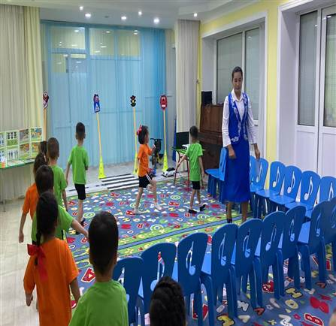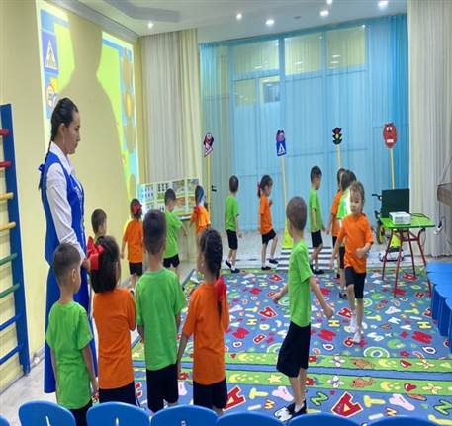
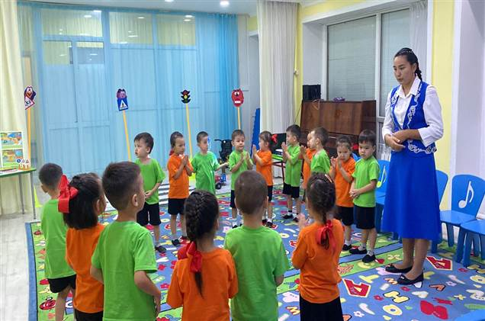

Ғажайып сәт: «Жол сақшысы»

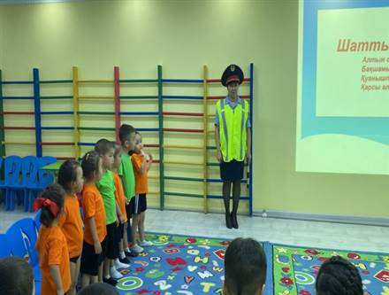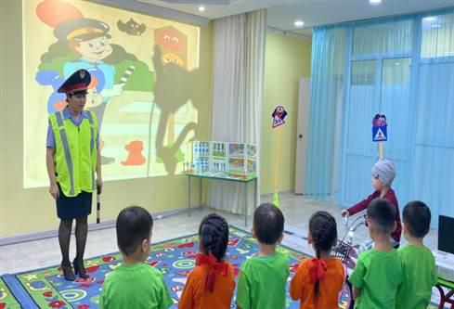

Ойын: «Бағдаршам»

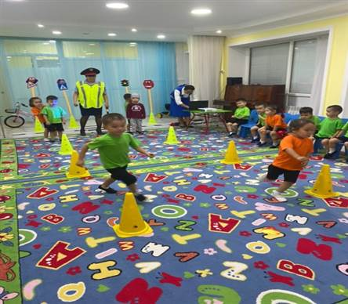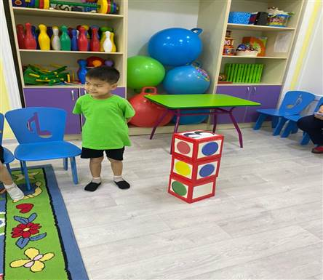

Ойын: «Жүк машинасын» құрастыру

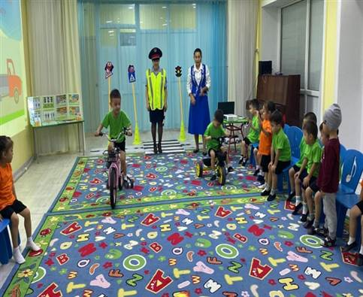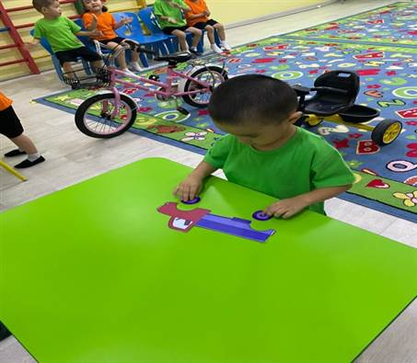

Марапаттау

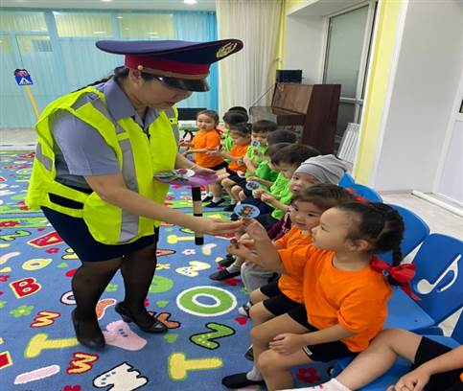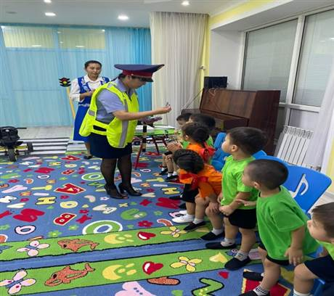

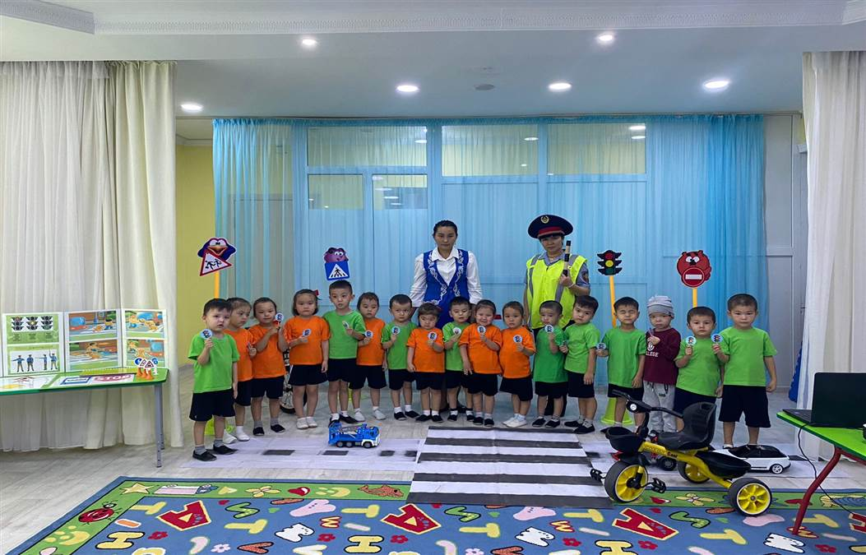

Тік көтерсе таяқты
Баспа алға аяқты
Бағдаршамның бұл белгі
Сары шамы сияқты
Кеудесімен бұрылса,
Қарап саған бетпе-бет.
Тұрғаны оның, ұғынсаң
Жолды жаптым, өтпе деп

